Câu 42: [2D4-3.3-3] (ĐỀ THAM KHẢO BGD&ĐT NĂM 2018-2019) Có bao nhiêu số phức thỏa mãn và
A. B. C. D.
Lời giải
Chọn D
Đặt .
(1)
(2)
Thay (2) vào (1) ta được phương trình
Trường hợp 1. .
Ta có phương trình:
Với ta được , ta được số phức .
Trường hợp 2. .
Ta có phương trình:
Với ta được , ta được số phức .
Với ta được , ta được số phức .
Kết luận: phương trình có ba nghiệm ; ; .
Câu 50: [2D4-3.4-3] (MĐ 104 BGD&DT NĂM 2017) Gọi là tập hợp tất cả các giá trị thực của tham số để tồn tại duy nhất số phức thỏa mãn và . Tìm số phần tử của .
A. B. C. D.
Lời giải
Chọn A
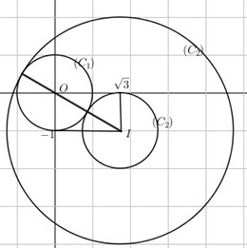
Gọi , ta có hệ
Ta thấy không thỏa mãn suy ra .
Xét trong hệ tọa độ tập hợp các điểm thỏa mãn là đường tròn có tâm, bán kính ; Tập hợp các điểm thỏa mãn là đường tròn tâm , ta thấy suy ra nằm ngoài .
Để có duy nhất số phức thì hệ có nghiệm duy nhất khi đó tương đương với tiếp xúc ngoài và tiếp xúc trong, điều này xảy ra khi hoặc .
Câu 50: [2D4-3.3-3] (MÃ ĐỀ 123 BGD&DT NĂM 2017) Có bao nhiêu số phức thỏa mãn và là số thuần ảo?
A. B. C. Vô số D.
Lời giải
Chọn D
Đặt . Điều kiện
Do là số thuần ảo nên phần thực
Từ và suy ra , thay vào ta được:
hoặc
Với ta được , suy ra (loại)
Với ta được và (thỏa mãn)
Vậy có một số phức thỏa mãn yêu cầu bài toán là

